________________________________________________________________****___________

**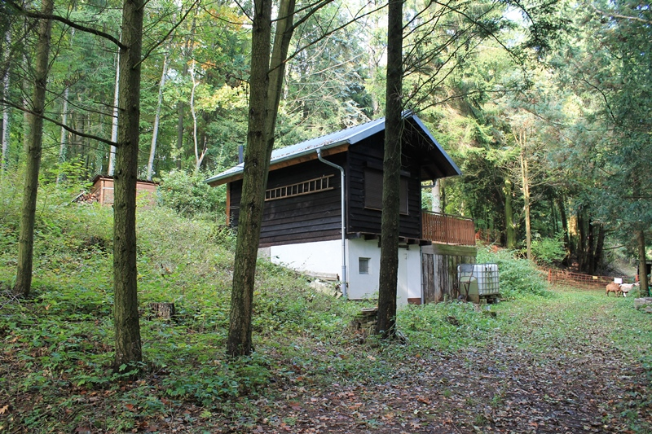****Wintergrillen am Vogelnest**

Am **Sonntag den 25.01.2015** findet zum ersten Mal ein **Wintergrillen** der NABU – Natur- und Vogelschutzgruppe Usenborn e.V. statt.

Hierzu sind alle herzlich eingeladen.   
Es wird leckeres Essen geben sowie kalte und warme Getränke für Groß und Klein.

Für Kinder gibt es die Möglichkeit Stockbrot über dem Lagerfeuer zuzubereiten.

**Beginn ist um 12:00 Uhr am Vereinsheim Vogelnest**.

Wir freuen uns auf viele Besucher die mit uns die Grillsaison eröffnen!!

 **Homepage: www.nabu-usenborn.de**

________________________________________________________________****___________

******Wintergrillen am Vogelnest**

Am **Sonntag den 25.01.2015** findet zum ersten Mal ein **Wintergrillen** der NABU – Natur- und Vogelschutzgruppe Usenborn e.V. statt.

Hierzu sind alle herzlich eingeladen.   
Es wird leckeres Essen geben sowie kalte und warme Getränke für Groß und Klein.

Für Kinder gibt es die Möglichkeit Stockbrot über dem Lagerfeuer zuzubereiten.

**Beginn ist um 12:00 Uhr am Vereinsheim Vogelnest**.

Wir freuen uns auf viele Besucher die mit uns die Grillsaison eröffnen!!

 **Homepage: www.nabu-usenborn.de**